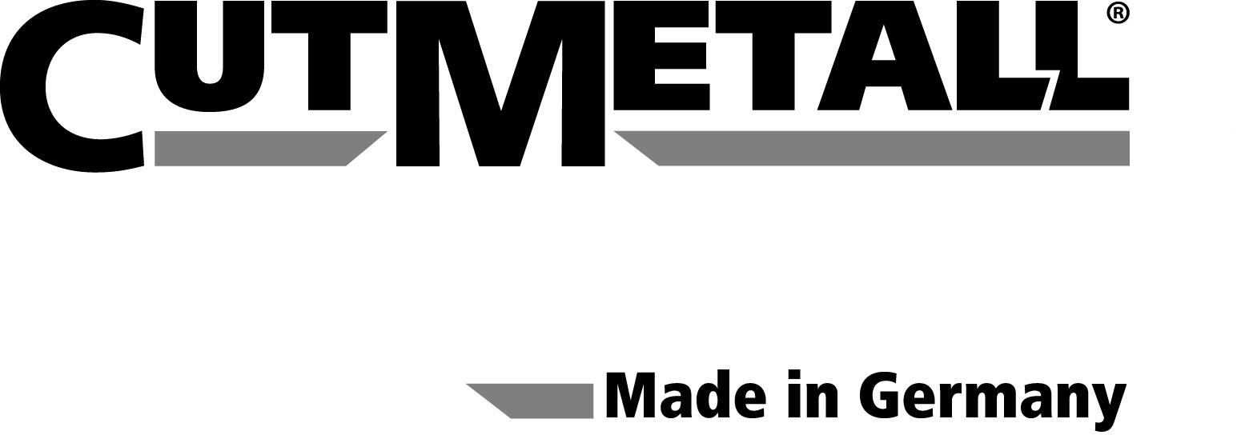

Pressemitteilung

CutMetall® als Marke eingetragen
Unternehmen für Recyclingmesser schützt sich Namen als Marke

Bamberg/Eisfeld, 29. Mai 2012. Seit wenigen Tagen sind das Logo und der Namenszug der CutMetall Komponenten GmbH als Wort- und Bildmarke beim Deutschen Patent- und Markenamt eingetragen. Cutmetall® ist damit eine deutschlandweit geschützte Marke, deren Inhaber Oliver Huther, Geschäftsführer des Unternehmens, ist. Mit dem Eintrag sichert sich die CutMetall Komponenten GmbH die alleinigen Rechte zur Nutzung des Logos und Namens.

„Wir haben uns den Namen CutMetall® gezielt schützen lassen, um die Qualität und Hochwertigkeit der von CutMetall® gefertigten Recyclingprodukte zu unterstreichen“, so Oliver Huther. Seit mehr als 15 Jahren ist das Unternehmen Entwickler und Produzent hochwertiger Recyclingmesser und Verschleißteile und erwarb in dieser Zeit weitreichende Kompetenzen im Recyclingbereich. Durch die ausschließlich in Deutschland stattfindende Fertigung, garantiert die CutMetall Komponenten GmbH Produkte mit einer gleichbleibend hohen Qualität – angepasst an die speziellen Bedürfnisse der Kunden.

Das Produktspektrum des Unternehmens und der Marke CutMetall® umfasst alle Arten von Industriemessern für Recyclingmaschinen sowie deren Verschleißteile. Dazu gehören neben Rotor- und Gegenmessern auch Messerhalter und Klemmteile sowie Siebe und Schrauben. „Wir bieten unseren Kunden ein umfassendes Standardsortiment für alle Recyclingbereiche, produzieren aber auch Produkte für ganz individuelle Anforderungen“, betont Oliver Huther. „Indem wir besonders zähfeste Messer mit einer stabilen Schneide und langen Standzeiten entwickeln, unterstützen wir zudem gezielt die Wirtschaftlichkeit der Recyclingunternehmen“, so der Geschäftsführer der CutMetall Komponenten GmbH.

Pressemitteilung inklusive Leerzeichen: 1778 Zeichen
Pressekontakt: CutMetall Komponenten GmbH
Kronacher Straße 41
96052 Bamberg

Daniela Krapick
Werk Eisfeld
Am Eichgraben 8
98673 Eisfeld

T 03686 6150814
E-Mail d.krapick@cutmetall.de

